- Sistema no pemite ingresar información de las inversiones realizadas porque no pemite ingresar actividad , no hay depliege de menu , y no permite ingresar nombre de proveedor
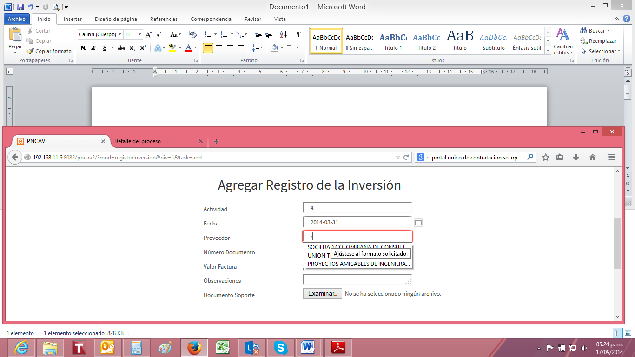
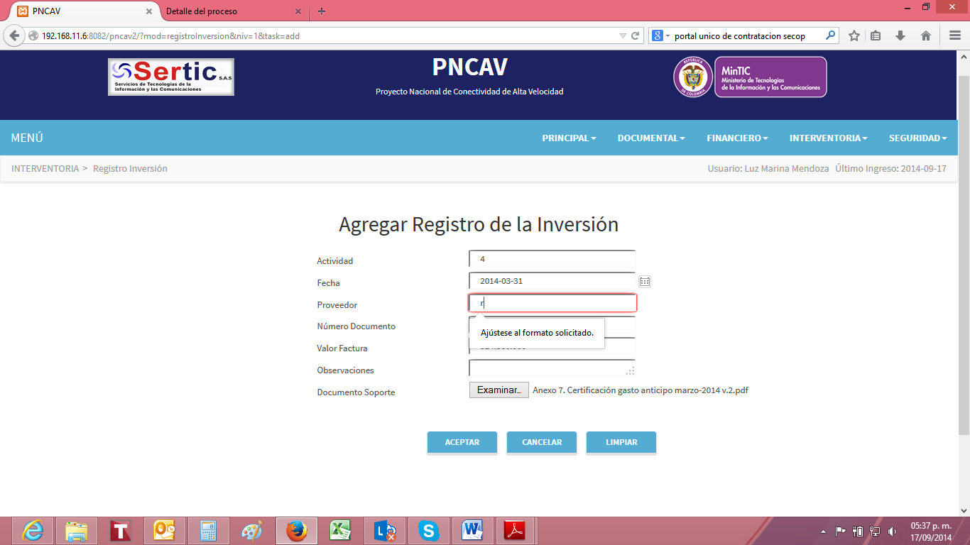

- Modulo Informe Financiero no permite seleccionar el estado por tanto no permite guardar la información
